ESTIMADAS FAMILIAS:
Una nueva semana nos encuentra en este transcurrir de TRABAJO desde CASA, en este 2020. Llegamos ya a la semana 32.
Hemos iniciado el mes de noviembre recordando varios sucesos, en este mes de María, se celebra también, 125 años de la presencia misionera de la Hermanas Misioneras Siervas del Espíritu Santo en Argentina, el próximo jueves 12 de noviembre.

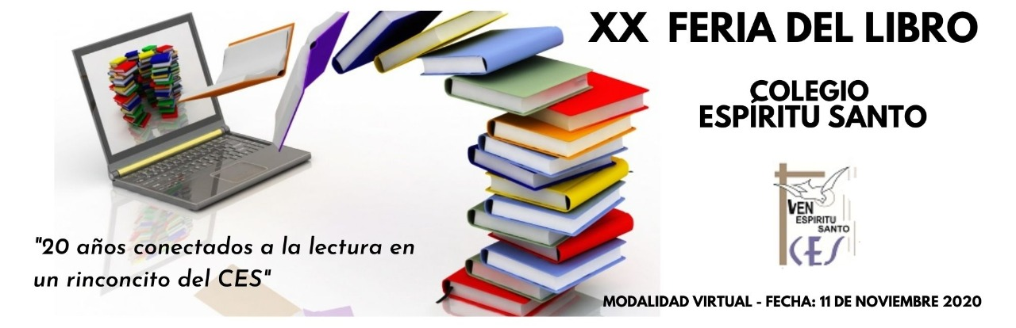
Y en este mes celebrativo, nos propusimos compartir de un modo virtual, la XX FERIA DEL LIBRO, en nuestro colegio. Han pasado 20 años de aquella iniciativa, innovadora en su época, buscando fomentar un encuentro fértil entre los libros y los niños, jóvenes y maestros, con el fin de colaborar activamente en la formación de alumnos lectores.
Desde los inicios de la feria del LIBRO, y en la propuesta de cada año acompañamos a nuestros alumnos, en una nueva invitación, de ofrecer y acercar no sólo distintos textos, sino en propiciar actividades artísticas y culturales, en invitar a narradores, escritores, grupos artísticos, musicales y teatrales, entre tantas otras ideas que se alentaron en estos 20 años. Fueron muchas reuniones, acuerdos y decisiones que fueron gestando los distintos eventos que movilizaron a tantas personas dedicadas en esta tarea. A todos los que formaron parte en estos años de este Proyecto Institucional, MUCHAS GRACIAS, a todos los invitados y a todos los creadores de tantas emociones compartidas, MUCHAS GRACIAS.

Este año no podía ausentarse la FERIA, bajo el lema: 20 años conectados con la lectura, en un rinconcito del CES, los invitamos a ser parte, en esta modalidad virtual a partir del día 11 de noviembre. En las páginas WEB del Colegio, en el Facebook y en el canal de YouTube compartiremos distintas propuestas para llegar a cada familia.
A ustedes, familias de nuestros alumnos, gracias por seguir alentando y considerando la importancia de la LECTURA en sus hijos. Por acompañar, en este año, y ser testigos de ese encuentro mágico de los niños con los libros, donde desde los más pequeños, descubren que “esas manchitas que parecen hormiguitas caminado juntas” se transforman en letras, en oraciones, en textos; y en los más grandes se revelan enigmas y se sueñan junto a los personajes encuentros fantásticos alentando nuestra imaginación. ¡¡QUÉ BELLO ES LEER! Ser parte de esa vivencia única entre quien lee, se fascina, aprende y CRECE. Quien lee no sólo se ilumina, sino que ilumina a su alrededor.

Alentamos a seguir cumpliendo con la ENTREGA DE EVIDENCIAS, para poder finalizar en los tiempos estipulados las clases de este año extraordinario.
Seguimos sosteniendo los vínculos entre la Escuela y la Familia a través de los canales de comunicación que están en uso:
- Grupo de WhatsApp vigente desde el comienzo de la cuarentena.
- Correo Electrónico de la docente de grado.
- Correo electrónico de los profesores de materias especiales.
- Para consultas a Directivos y Secretaría del Nivel Primario: el correo electrónico: consultasprimariaces@gmail.com
Se continúa con el seguimiento de los aprendizajes de los estudiantes en casa en esta 32 ª. semana, solicitándose esta vez, evidencias de aprendizaje de Lengua y Literatura e Inglés.

“Viva el Espíritu Santo en nuestros corazones y en los corazones de todas las personas”
EQUIPO DIRECTIVO NIVEL PRIMARIO

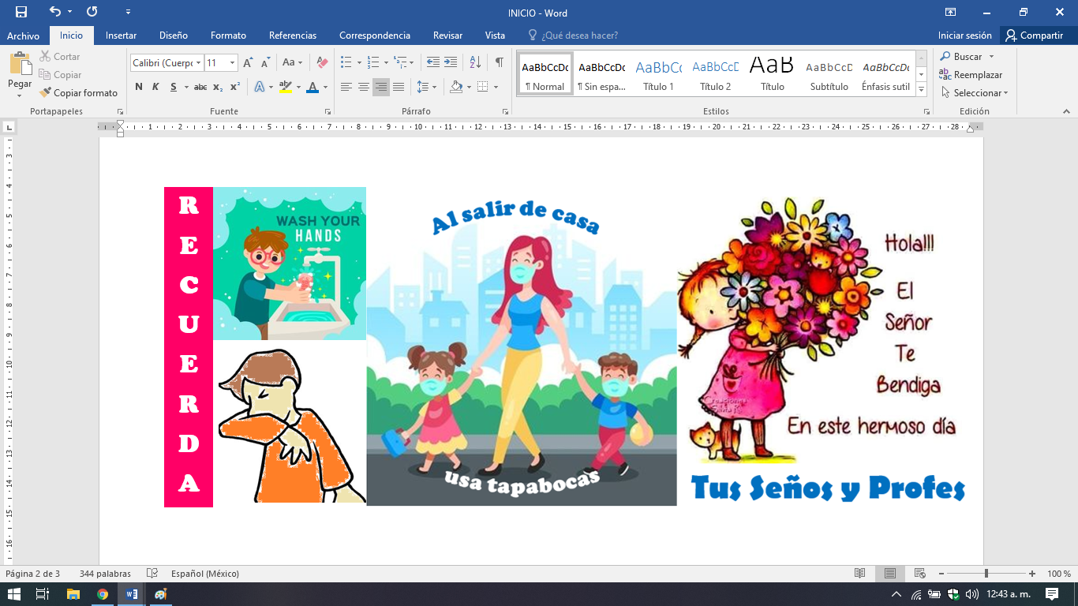Cada día:
Escribir la fecha en la carpeta. Puedes escribir los títulos y las actividades con lapicera azul en todos los espacios curriculares. Puedes utilizar lapicera de color para escribir palabras destacadas con color. La resolución de las actividades escríbelas con lápiz. Subrayar con regla los títulos. Si tienes la impresión, recorta las imágenes y pégalas en la carpeta.

CLASES LUNES 9 DE NOVIEMBRE DE 2.020
ESPACIO CURRICULAR:
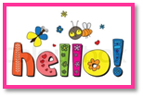 How are you? I hope you are doing well!!


¿Se acuerdan que la clase anterior aprendimos a responder sobre el nombre, edad y mes de cumpleaños?
Vamos a repasar…
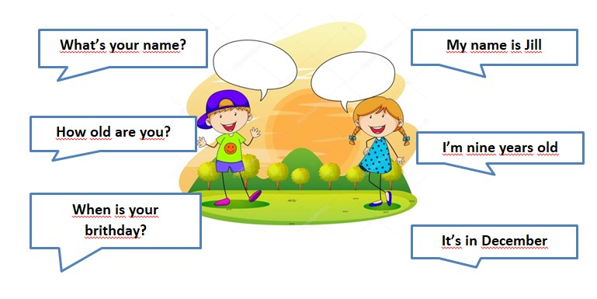

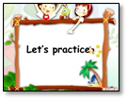

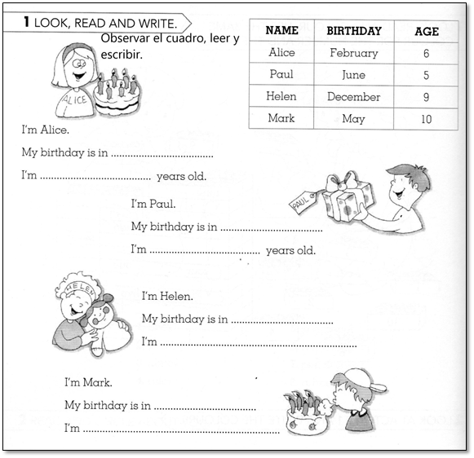
¡Ahora practicamos!


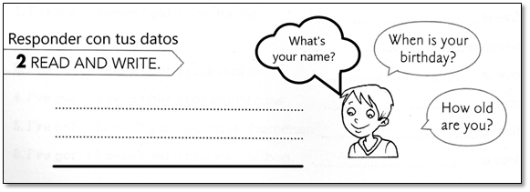

¡Muy bien!! Hemos terminado las actividades.
Por dudas o consultas escribir a: 3513981625
¡Hasta pronto! Miss Gladys

REGISTRO DE EVIDENCIA DE APRENDIZAJE DE INGLÉS
Las evidencias significativas del proceso de aprendizaje es el ejercicio de la retroalimentación que busca empoderar al estudiante para que él mismo identifique en sus procesos de aprendizaje cómo le está yendo. La finalidad de este proceso es que, al regresar a la escuela presencial, podamos retomar aprendizajes pendientes y profundizar los que fueron logrados. Es por ello que le pedimos a quien acompañe a nuestro estudiante, enviar 1 foto de las actividades 1 y 2 del día de hoy para tener un Registro de evidencia. Agradecemos su colaboración. En el mail, en asunto colocar: nombre y apellido, grado y división del alumno/a.
Seño Gladys Herrera: missgladysces4@gmail.com
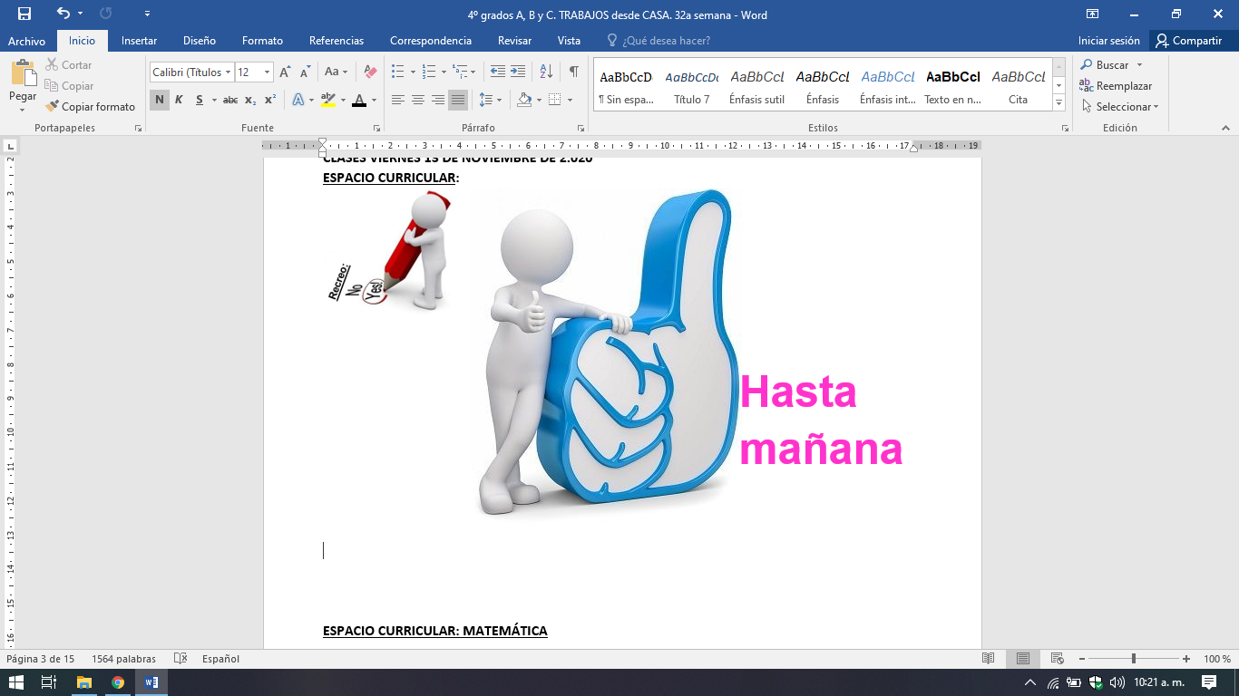

CLASES MARTES 10 DE NOVIEMBRE DE 2.020
ESPACIO CURRICULAR: LENGUA Y LITERATURA
Clasificación de los sustantivos
Observa el siguiente esquema que nos muestra la clasificación del sustantivo hasta lo que vimos la semana pasada.
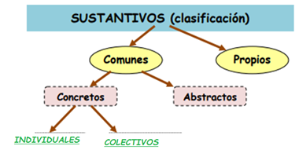
Esta semana conoceremos un poco más acerca de la clasificación del sustantivo.
Lee con mucha atención la siguiente información:
LOS SUSTANTIVOS COMUNES TAMBIÉN SE PUEDEN CLASIFICAR EN:
- SUSTANTIVOS PRIMITIVOS: Son aquellos que no provienen o derivan de otra palabra.

Ej. casa, tiza, ojos.

- SUSTANTIVOS DERIVADOS: son aquellos que si provienen o derivan de otras palabras. A partir de:
- un ADJETIVO (belleza: bello),
- de un VERBO (imaginar: imaginación),
- de otro SUSTANTIVO (niño: niñez)

- SUSTANTIVOS SIMPLES: son los que están formados por una sola palabra.
Ej. araña, esmalte.
- SUSTANTIVOS COMPUESTOS: son los que están formados por dos o más palabras y constituye un nuevo significado con su unión.
Ej. telaraña, quitaesmalte.
LOS SUSTANTIVOS PROPIOS PUEDEN CLASIFICARSE EN:
- SUSTANTIVOS PATRONÍMICOS: se refiere a los apellidos que derivan de nombres.

Ej. Díaz deriva de Diego;
Fernández deriva de Fernando.
ACTIVIDADES:
-Investiga y escribe de qué nombre propio derivan los siguientes patronímicos.
Estebanez: deriva de……………………
Álvarez deriva de: ………………………….
Martínez deriva de: ………………………….
González deriva de: ……………………………
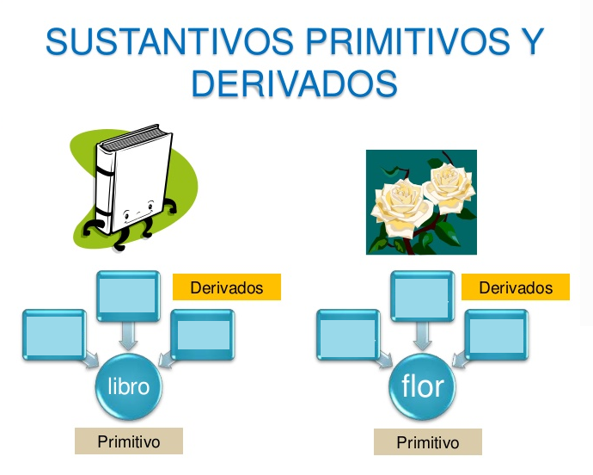
-Completa el esquema a partir del sustantivo primitivo.


ACTIVIDAD PARA ENVIAR COMO EVIDENCIA:

- Clasifica los siguientes sustantivos.
abrelatas: sust. com. concr. indiv. comp. sing. plur
Ramírez: sust. prop. patroním.
limpiavidrios:
florería:
Juan:
temor:
enjambre:
REGISTRO DE EVIDENCIA DE APRENDIZAJE DE LENGUA Y LITERATURA
Las evidencias significativas del proceso de aprendizaje es el ejercicio de la retroalimentación que busca empoderar al estudiante para que él mismo identifique en sus procesos de aprendizaje cómo le está yendo. La finalidad de este proceso es que, al regresar a la escuela presencial, podamos retomar aprendizajes pendientes y profundizar los que fueron logrados. Es por ello que le pedimos a quien acompañe a nuestro estudiante, enviar 1 foto de la actividad 1 del día de hoy para tener un Registro de evidencia. Agradecemos su colaboración. En el mail, en asunto colocar: nombre y apellido, grado y división del alumno/a.
4° A - SEÑO MÓNICA: fuentesmonina583@gmail.com
4º B y C – SEÑO ANA: anafaria1107@gmail.com
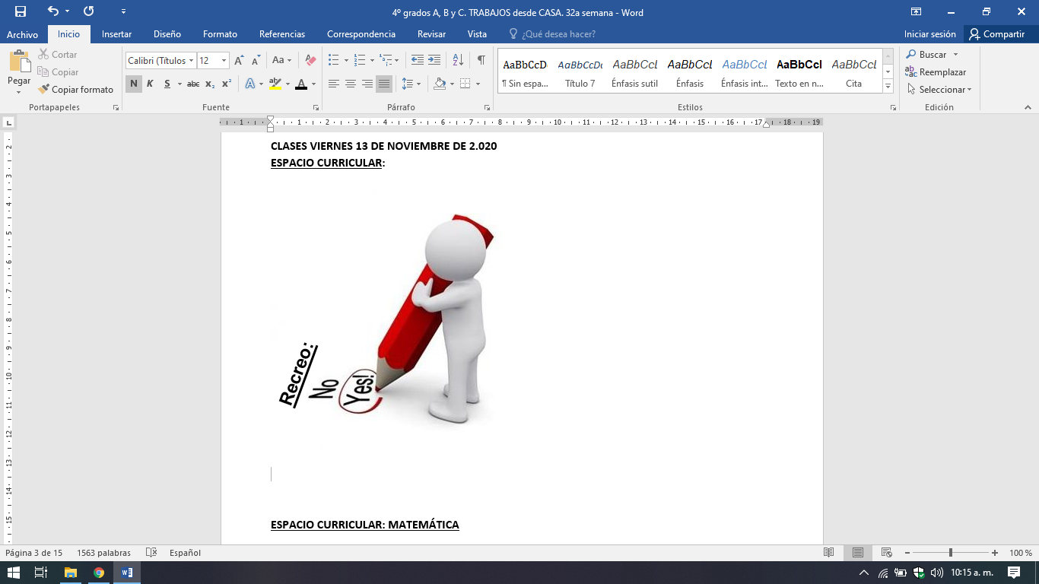

ESPACIO CURRICULAR: EFEMÉRIDES
Trabajar a continuación de lo último realizado

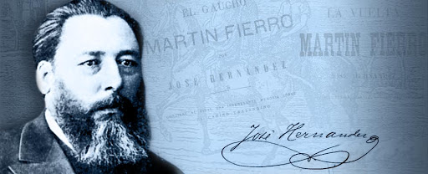
10 de noviembre

Día de la tradición

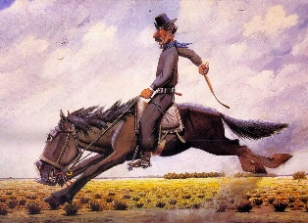

En homenaje a José Hernández

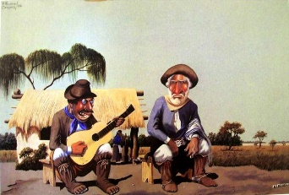
Conversa en casa y luego escribe en tu carpeta las respuestas
¿Cuáles son las tradiciones que tienen en tu familia?
¿Con este tiempo de aislamiento, cuáles fueron modificadas?
¿De las comidas tradicionales que tenemos en nuestra cultura, cuál te gusta más?
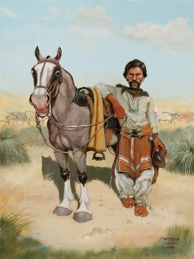
Si tienes una receta de familia que se ha conservado desde una abuela hasta tus padres me gustaría que me contaras la historia de la misma. Si no tienes, cuéntame qué tradición tienen en tu familia para celebrar los cumpleaños
Para saber más te puedes informar en el libro, pág. 135.
ANEXO

CLASES MIÉRCOLES 11 DE NOVIEMBRE DE 2.020

A través de las redes sociales del Cole
ESPACIO CURRICULAR: MATEMÁTICA
¡Activando el pensamiento!

Problemitas…para pensar y resolver. Recuerda escribir el cálculo que pensaste y la respuesta.
1) En una productora discográfica tienen que acomodar 258 CD en cajas iguales de 16 unidades.
a) ¿Cuántas cajas se pueden llenar?
b) ¿Quedan CD sin guardar? ¿Cuántos?

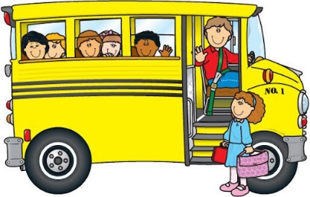
2) Los chicos de 6º A, B y C irán de paseo a la Costa. Entre padres y alumnos son 157 y en cada colectivo entran 40 personas
a) ¿Cuántos colectivos necesitan para viajar todos?
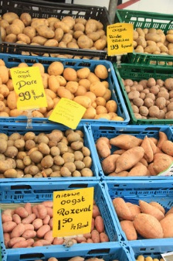
b) ¿Cuántas personas viajarán en el último colectivo?

3) Gastón tiene 962 kilos de papas en su verdulería. Si entran 12 kilos en cada cajón, ¿Cuántos cajones necesita para poder ubicar todas las papas?

ESPACIO CURRICULAR: CIENCIAS SOCIALES
Conocemos el clima de nuestra PROVINCIA
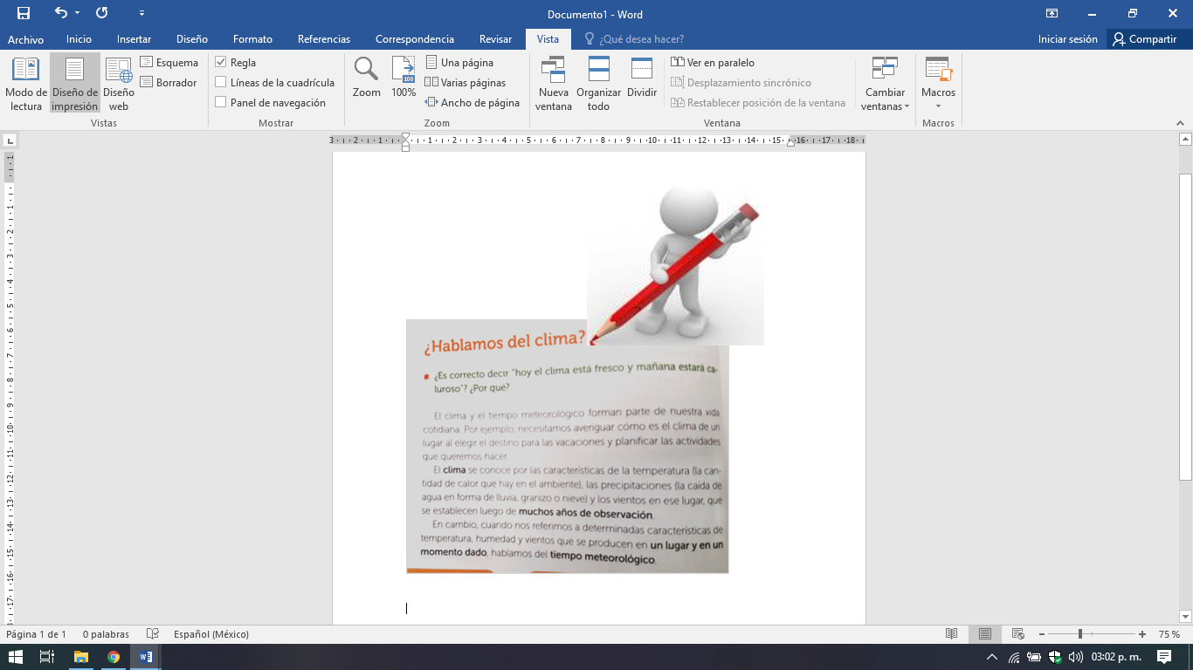
Lee el texto de la pág. 36 teniendo en cuenta las siguientes recomendaciones:
Para saber más:
El título es una palabra o frase con que se da a conocer una información en general. Suele estar con letra más grande.
Los subtítulos son subtemas que se van a desarrollar en forma particular y que tienen que ver con el tema en general.
Ahora, lee la página 37. Teniendo en cuenta lo visto en la actividad anterior, realiza las siguientes actividades:

1. Subraya el título, rodea los subtítulos.
2. Señala los párrafos con { }.
3. Realiza “Pienso y respondo” que se encuentra al pie de la página 37.
Estas actividades serán compartidas en la videollamada de la semana.

CLASES JUEVES 12 DE NOVIEMBRE DE 2.020
ESPACIO CURRICULAR: CIENCIAS NATURALES

LA TIERRA

La Tierra es un planeta del Sistema Solar que gira alrededor de su estrella, el Sol
La Tierra es el único Planeta conocido en el que existe vida.

Para saber un poquito más realiza lectura de la página 232 del libro. Luego, mira el siguiente video hasta el minuto 2:25:
https://youtu.be/FqpDSADUVbE

Con la información que obtuviste responde a las siguientes preguntas
1- ¿Qué es el Universo?
2- ¿Qué son los astros?
3- ¿Qué es una estrella?
4- ¿Qué es el Sistema Solar?
5- Dibuja el Sistema Solar con sus Planetas, órbitas y satélites

ESPACIO CURRICULAR: MATEMÁTICA
Seguimos trabajando las divisiones.
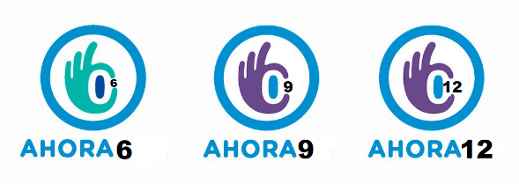
1) Un negocio ofrece 6, 9 y 12 cuotas sin interés. ¿Cuál sería el valor de cada cuota para cada uno de estos productos?

Artículo | Precio | 6 cuotas | 9 cuotas | 12 cuotas
Heladera | $15.300
Televisor | $12.300

2) ¿Cuál será el dividendo de estos cálculos? Realiza las divisiones en tu carpeta.


Al dividir un número por 24 se obtuvo 18 de cociente y 3 de resto. ¿Qué número se dividió?

Si divido un número por 6 y se obtuvo como cociente 74, y el resto es 0 ¿Qué número se dividió?

Se dividió un número por 7 y se obtuvo como cociente 84 y resto 0. ¿Qué número se dividió?
CLASES VIERNES 13 DE NOVIEMBRE DE 2.020
ESPACIO CURRICULAR: EDUCACIÓN RELIGIOSA

MARÍA MAMÁ DE LOS CRISTIANOS
Introducción
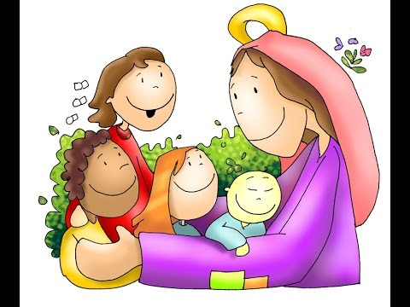
María Madre de Jesús y Madre de la Iglesia. Ella es el mejor ejemplo para un cristiano porque vivió su amor a Dios y al prójimo al lado de Jesús. Lo cuidó, lo ayudó a crecer y colaboró con Él en su misión salvadora.
Jesús antes de morir en la Cruz, nos dejó a su Madre la Virgen María. Por eso decimos que María es Madre de Dios y Madre nuestra.
Durante este mes te proponemos a vos y a tu familia pensar y meditar sobre la vida de esta Mujer que dijo Sí confiando siempre en Dios Padre.

Motivación
Comenzamos este encuentro cantando a María, Madre de Dios y Madre nuestra a través del siguiente enlace:
https://www.youtube.com/watch?v=fHsCjPNt_0I
María nos muestra a través de los distintos momentos de su vida en la confianza que tiene en Jesús. No es sólo su Madre sino también discípula misionera de su Hijo.
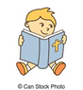
Iluminación de la Palabra
Los invitamos a leer en la Biblia la confianza que María tiene a Jesús en Jn 2, 1-12.
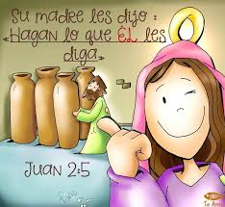
Si lo desean, pueden ver https://www.youtube.com/watch?v=-RyYNLZdzGI

Reflexionamos en familia
El primer milagro que Jesús realiza se da en una boda. Se acabó la bebida y los invitados la recordarían por esa circunstancia y no por lo bien que la estaban pasando junto a los novios.
María se da cuenta de esa situación. No mira para otro lado, sino muy por el contrario: se involucra y acude a su Hijo porque confía en que Él solucionará el problema.
En este relato del evangelio descubrimos la confianza ciega de María en Jesús, pero también a una Madre mediadora al pedirle ayuda a su Hijo para que los novios y los invitados sigan disfrutando de la boda.

Actividad
María siempre estuvo al lado de Jesús. De igual manera está a nuestro lado. Realiza las siguientes actividades para seguir descubriendo su presencia junto a nosotros.

- - MARÍA NOS ACOMPAÑA en cada momento de nuestras vidas.
La Virgen María está siempre con nosotros, nos acompaña y le gusta que nos comuniquemos con ella rezando el Ave María.
- Lee cada parte del Ave María prestando atención al dibujo.
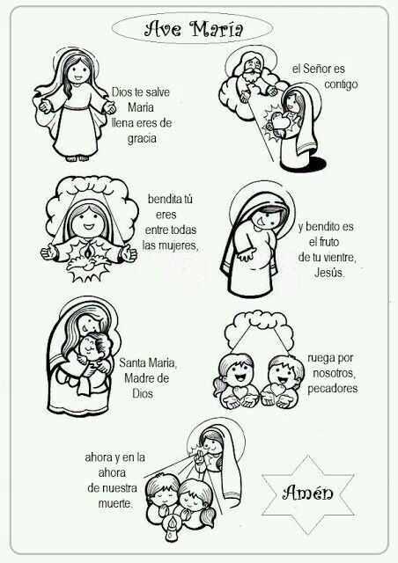

- Pinta la imagen que más te gustó o dibújala en tu carpeta.
- Responde: ¿por qué María es bendita entre todas las personas?

- MARÍA INTERCEDE POR NOSOTROS ANTE DIOS.
En muchos lugares del mundo se reza a la Virgen María y se les dá distintos nombres: ADVOCACIONES MARIANAS.
María es una sola. Pero las personas le han asignado diferentes títulos, que pueden referirse a sus virtudes, o nombres, que hacen referencia a los lugares en que se apareció o comenzó la devoción hacia María.
- Con ayuda de algún familiar, mira los siguientes ejemplos de ADVOCACIONES MARIANAS y encierra con rojo las que indican el lugar donde apareció o comenzó la devoción hacia María.

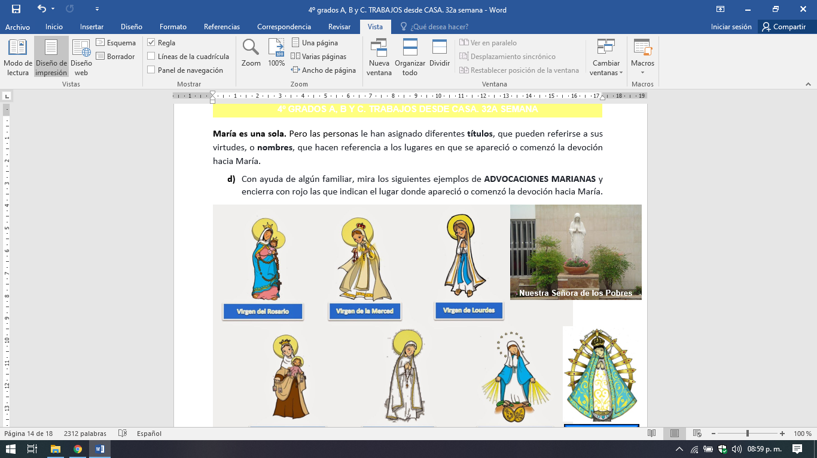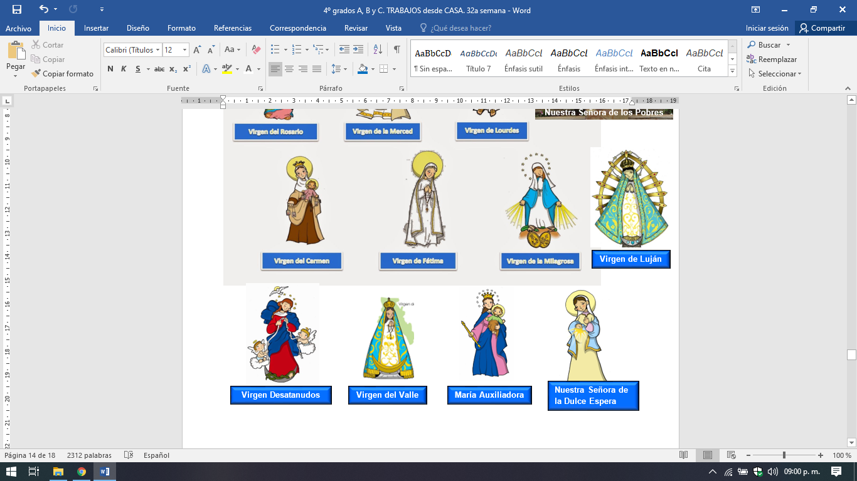

Compromiso para la acción y oración.
- Comparte por WhatsApp una oración o advocación de María con algún familiar.
- Invita a tu familia para tener un momento de oración. Previamente prepara el altar familiar con la biblia, una velita, una estampita de María. Recen juntos 1 Padrenuestro, 1 Ave María y 1 Gloria por las intenciones de la familia para que María sea mediadora de lo que le piden a Dios. Puedes compartir la canción con la que comenzamos este encuentro.

Te dejamos algunos enlaces sobre películas de advocaciones marianas para disfrutar en familia:
- Nuestra Señora de Lujan:
https://www.youtube.com/watch?v=cMbB5zp57jA
- Nuestra Señora de Fátima:
https://www.youtube.com/watch?v=TbIa-8ZKheM

- El nacimiento:
https://www.youtube.com/watch?v=fWahCpZfkhg

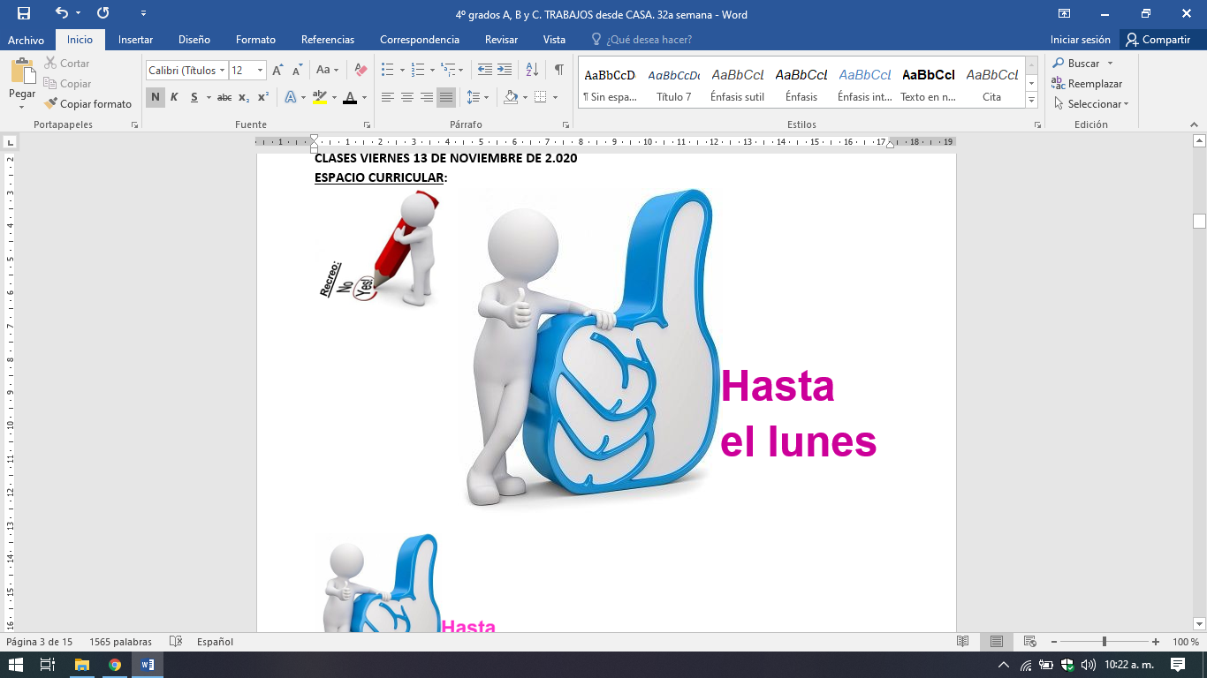

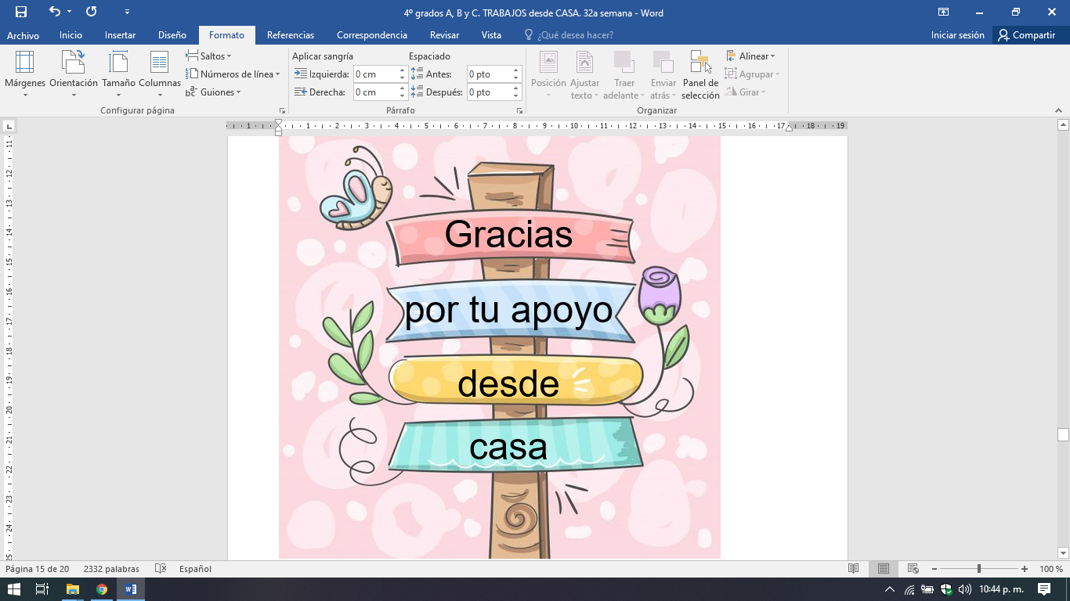

Bendecido
fin de semana

ANEXO
EFEMÉRDES. PÁG. 135
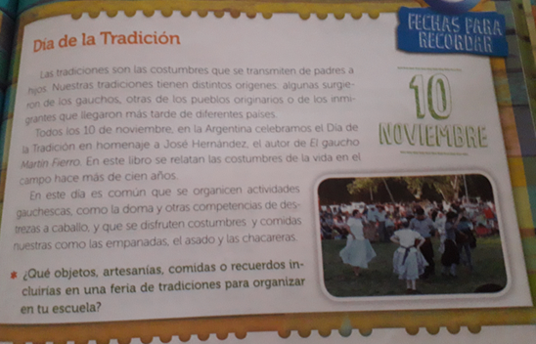

Cs. Sociales. Pág. 36
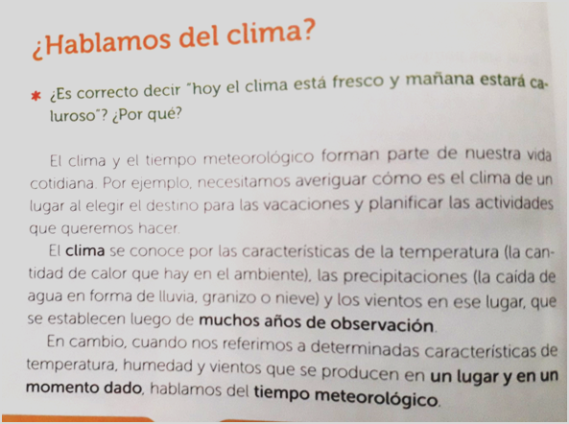
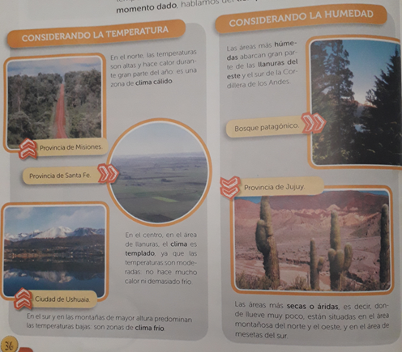
Pág. 37
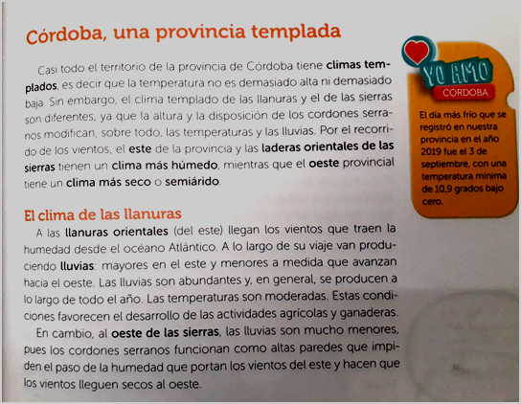

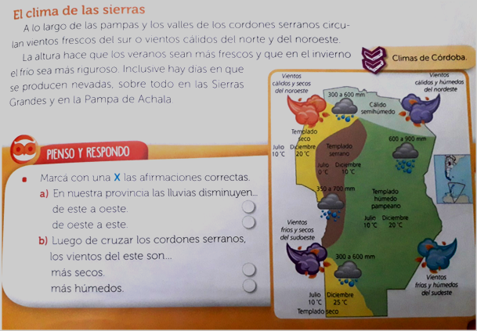

Cs. Naturales. Pág. 232.
